第三节 趋势牛股交易策略

交易趋势牛股最核心的问题是选股，买入则相对简单。选股的核心是理解透 趋势牛股的八大技术特征和理解基本面问题，最后等待平台突破，完成买入动作。

一、交易步骤
(一)选股方式
其一，只要市场环境能够支撑，就可以直接参与市场中已经突破平台并已 经成为市场公认强势趋势龙头的个股(不是游资龙头)。趋势龙头股的行情不

第三章 趋势战法

会一下结束，其上涨空间需要时间兑现，会给充分参与的机会。
其二，锁定3～5个板块主动选股，或每周研究当周上涨幅度较大的行业板 块。选择技术特征符合，有政策支持或热点潜力的板块，将板块内满足技术形 态与基本面良好的中小市值个股建立股票池，对个股的历史平台线、RSI 指 标 线和短期形态开展持续跟踪。
其三，选择当期走出强势股形态，具有趋势特征的个股持续跟踪，择机参与。
其四，通过跟踪，把上面股票池中的股票进行再过滤，选出更符合条件的个 股，保持在10只左右重点跟踪。不符合条件的就剔除，发现更好的就补进。
通过持续选股和持续跟踪，盯上最先或强势突破平台上涨的目标个股进行 操作。
只要是趋势牛股，就不怕没有上车的机会。
(二)保护好仓位
突破平台的首次买入一定不要满仓，可以先半仓，待判断趋势成立，前半仓 有盈利再加仓。不要贪心，也不要担心，趋势牛股是机构主力上涨模式，所以会 给投资者补仓的机会。建仓的方法有两种，一是突破平台时买入，二是突破平 台后出现回调时买入。
机构类主力玩的股票，很少出现连续涨停或一字板上涨，而是以涨涨调调的 方式上行，这类股票上涨的特点就是不愁买不到。所以，首次买入一定不要满仓。
(三)在上涨中做好波段
1. 个股波段
趋势牛股在突破平台的上涨运行中，通常会有2～3个大浪调整，这些调整 通常发生在偏离10周均线与30周均线(或50日均线与200日均线)过大时，且 调整会有一定的深度。所以，在出现调整时，应该在一只股上进行波段操作。 而回调10周均线与30周均线或50日均线与200日均线，通常是回调买入的重 要位置，可以结合RSI 指标操作。
2. 换股波段
如果买入了一只个股，并完整参与了这只个股的第一轮主升段，在个股进 入大浪调整期后，如果另外有个股突破平台进入主升浪的，可以换股参与这一 只股的主升段。换股的要点必须是参与完一个主升，出现另一个进入主升时才

能换股。否则还是建议在一只股上波段(见图3—9)。

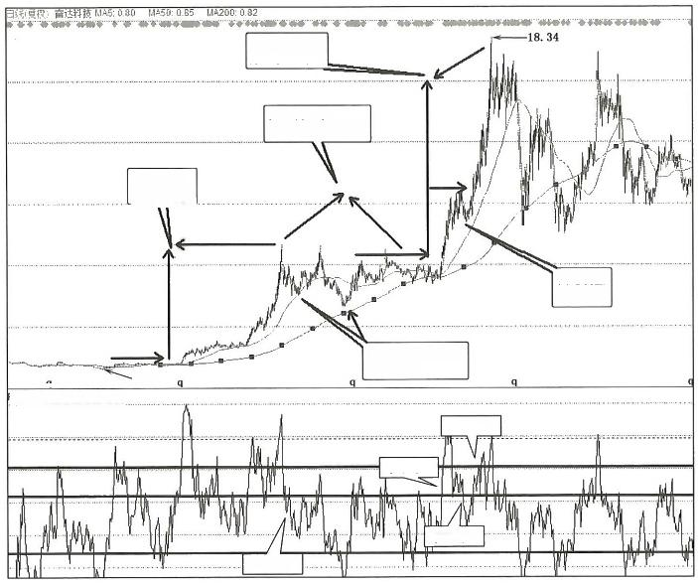
突破平台参与
第二波主升浪

回避调整期
参与其他主升个股

突破平台 第一波主升

回避调整 波段模式

偏离50日、200日 均线回调
0.58 sSIt4.0.0514 +37541
买点现
买点现

卖点现
卖点现
图 3 - 9 换股波段

二、须关注的几个问题
(一)克服畏高情绪与便宜心理
(1)什么是畏高情绪
就是个股从底部上来后，到要突破平台前，可能相比最低价时已经上涨了 30%～80%时反而不敢买入。更多的人更喜欢追还在底部实际上却没有确定 性的个股。所以，只要条件满足于八个技术特征，在牛市中要敢大胆在个股走 出趋势后买入。
(2)牛市与熊市买股的区别
熊市不能追高，而在牛市则要敢于买“贵”的，买已经启动突破平台上涨趋

第三章 趋势战法

势中的股票，牛市初期真正的趋势股必定带来大收益。
(3)K 线的形态与位置
在实战中，在突破平台前，我们看到的图其实并非如此，而是像下面的两只 股一样，这时就需要克服畏高情绪(周线与日线图)(见图3—10)。
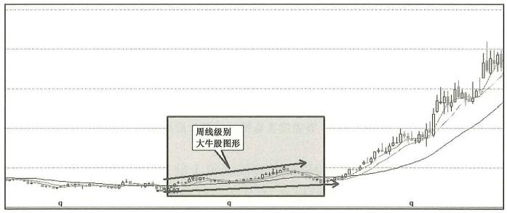
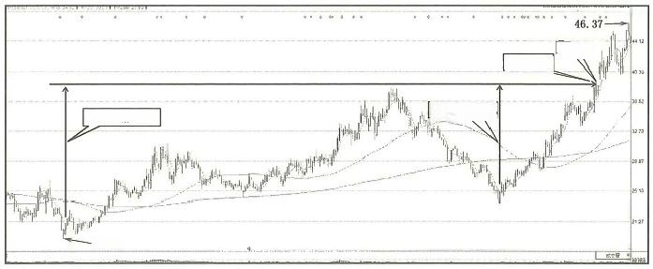
P15435
39.12

已经上涨104% 已经上涨66%

18.97
1 zns
突破平台
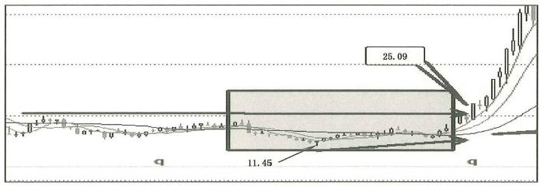

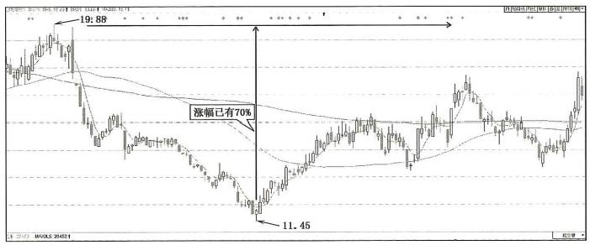
图 3 - 1 0 要克服畏高情形的两只股票走势

图3—10中的两只个股的周线和日线视觉上的差别还是比较大的。日线 级别的形态，对于畏高的人难以接受，但这恰恰是职业交易者的机会。
(二)注重小市值
趋势大牛股多数产生于小市值股中，最好观察在最低位时只有30亿～50 亿元盘子的个股，因为只有小市值才有翻倍空间。但是，满足八个技术特征更 关键。
所以，一只个股如果突破平台线，其市值在50亿元以下，平台上面的图形 已经没有压力盘，就是一只趋势非常漂亮，潜力巨大的个股。当然，不能把市值 绝对化，有些中市值机构股也存在走出趋势牛股的潜力。
(三)掌握RSI 与 RS 指标运用
RSI 指标在判断个股短期趋势强度中有非常重要的指导意义。所以，务必 要学习RSI 指标的使用技巧，对于波段买卖点的参考才有把握。在趋势牛股突 破平台前后，RSI 周指标或日指标必须上攻70值，并站上70值。RSI 指标要与 RS 指标配合使用。在突破平台前，RS 必须处于0值以上的正区，并且趋势 向上。
(四)理解站上长期均线的作用
趋势牛股必须站上10周均线与30周均线。这里面需要理解“站上”二字。 在实战中很多人面临的问题是：在熊末修复期，可能有些股在底部上来后，K线 就已经突破30周均线，就误认为已经站上30周均线。是否有效站上30周均

第三章 趋势战法

线不能这么简单地理解，必须结合阶段性与图形形态来认识。
股价在底部上来第一次穿越30周均线的实质是开始进入技术修复期。并 不是真正的站稳，大家从形态上就可以辨识，技术指标是需要修复的。只有通 过反复在30周均线与10周均线上下交叉震荡收敛，短期图形走势健康，10周 均线与30周均线在底部开始纠缠，最后股价开始走出图形突破平台，10周均线 上穿30周均线，两线呈向上发散形态，这才叫稳定站上30周均线，图3-11显 示的10周与30周均线的震荡走势，可以让大家更好地理解“站上”的含义。
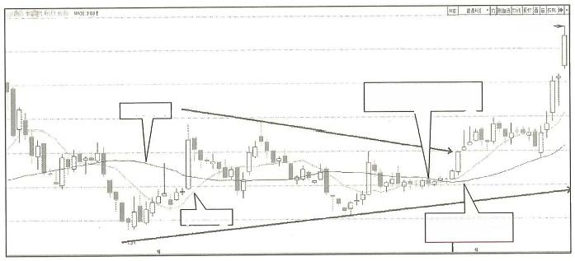
16.12—

两线反复交叉震荡收敛
最后随短期图形收敛纠缠

完成技术指标修复
两线向上发散
30周均线
10周均线
图 3 - 1 1 站上30周均线示意

(五)掌握突破平台时的K 线形态
股价突破平台的形态主要有两类：一类是直上型，另一类是回踏型。直上 型是在突破平台线后，股价就直接往上走，暂不回调。而回踏型是突破平台后， 短期内股价需要整理回踏20 日均线，然向再往上走，这种形态较多(见 图3—12)。

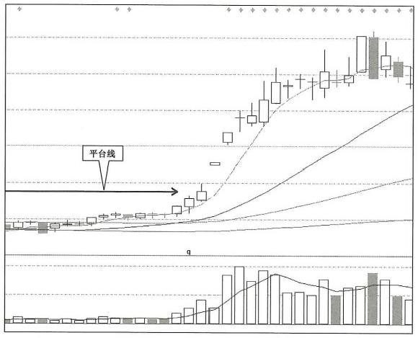

平台线

7
回踏20日线

立盟

第三章 趋势战法

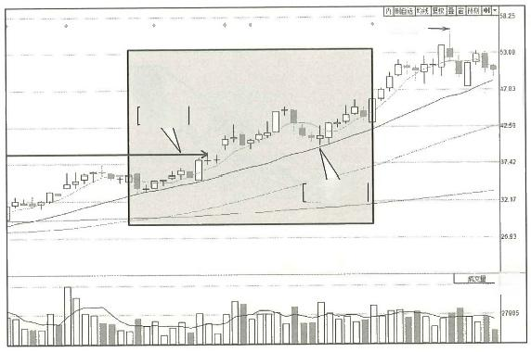
56. 42—

突破平台

回踏20日线
图3 - 12 直上型与回踏型平台突破

不论是直上型，还是回踏型，趋势股都会给买入与补仓的机会。
(六)研究更多趋势大牛图形形态
上述案例都是非常典型的实战例子。在市场中，历史上的趋势牛股很多。要 对趋势技术有深入的掌握，需要大家对更多历史趋势牛股的形态进行研究。对形 态研究有深入功底的交易高手，可以一眼就能识别出个股的主趋势和质量。
很多不懂图形的人认为图形不重要，这是非常错误的认识，一定要区分环 境和个股。在熊市中，图形没有那么重要，甚至可能是坑。但是在牛市中，在趋 势股的判断上，图形就显得极为重要。

三、一种简单高效的方法
除了上述策略外，对机构趋势大牛股趋势的判断还有一种简单高效的方 法，就是运用布林线与波浪结构分析。所有中长线趋势大牛股，在趋势上都有 两个共同的特征。一是所有中长线大牛股一定是在布林线周线中轨之上运行 的，且中轨的方向向上，呈角度逐渐加大的上涨态势，且布林线多呈喇叭花的开 放形态。二是所有中长线大牛股一定会呈现波浪结构上涨，这是必然的。
图3-13是2019—2022年3只10倍趋势大牛股的趋势与波浪结构。

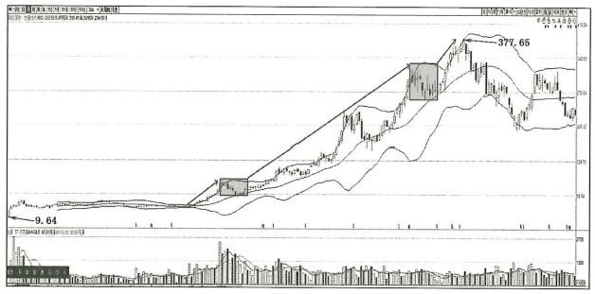
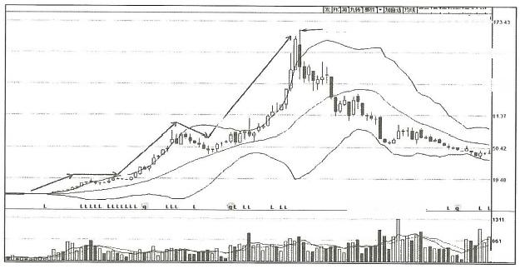
,
-164.19

u2a7

s

u tLLLL

ko₆
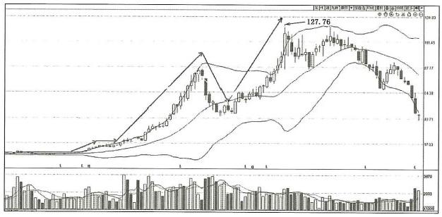
图3 — 132019 — 2022年3只10倍趋势大牛股的趋势与波浪结构

第三章 趋势战法

当某只个股走出上涨趋势时，通过把握上述两个特征，就能对中长线趋势 大牛股的运行特征做出预判。比如，某只股票突破历史平台位，如果它将走成 趋势牛股，它的K 线就一定是在布林线周线中轨之上运行，布林线周线的中轨 一定是向上运行的，我们只要切入周线观察这只个股是否具有上述特征，就能 在早期把握住趋势牛股的特征并积极参与。同样，如果一只趋势大牛股涨高之 后出现了大幅调整，通过对其所在阶段可能对应的波浪结构进行分析，就能为 具体的波段买卖点提供可信的决策信息。而将个股的波浪结构与布林线的形 态结合时，可以预判K 线可能的走势。
总之，趋势大牛股具有非常明显的技术性特征，而这些特征发挥作用的基 础，是市场处于熊末牛初与牛市阶段。当市场进入这些阶段后，大胆参与符合 技术共性特征的个股，就能抓住重要的财富机会。

